我们在开发Android应用中，登录和注册界面是少不了的，往往在做登录注册的时候如果给界面加一个LOGO,就有可能把用户名和密码框放在手机屏幕的中间或底部，这样当软键盘弹出的时候，就有可能挡住输入框(往往用户输完用户名和密码还要按返回键盘才能登录)，这样用户体验是不好的，我曾今也为这种事情很头疼。首先说一下我原来想到过的解决办法：
一、原来想到过的解决办法：
（1）、把登录和输入框让美工做在顶部，不要用LOGO图片类似于淘宝客户端(如下图)：这样键盘弹出就不会影响到输入框，但是这样始终不是解决问题的方法(我原来常常让美工设计登录不要设计登录LOGO，呵呵比较自私)
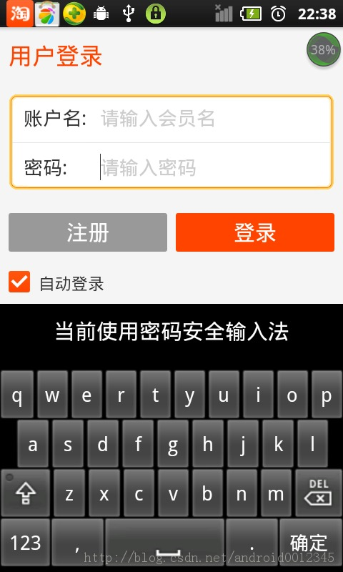
（2）、在布局根结点中加入ScrollView结点，这样当看不见输入框的时候手动滚一下就可以看到，这种方法也可行
（3）、自己给View做一个平移动画，然后处理键盘弹出和消失view的移动，这种设计比较麻烦，而且当View移动了以后要重新计算View的坐标位置，否则拿不到控件的监听事件(表面上看View是移动了，可是移动的只是图片，View上面控件的事件还在原来的位置，比较郁闷)。
（4）、重写RelativeLayout获取当前屏幕高度，实现onMesure、onSizeChanged方法来实现。废话不多说，我们今天采用第(4)种比较正规的方法来实现QQ空间登录页，先上图，无图无真相：以下分别是键盘没有弹出，和键盘弹出时登录情形(以下是我仿写的，布局用的就是QQ空间的布局)
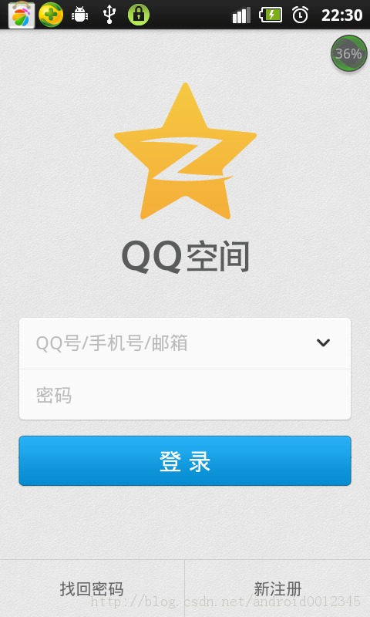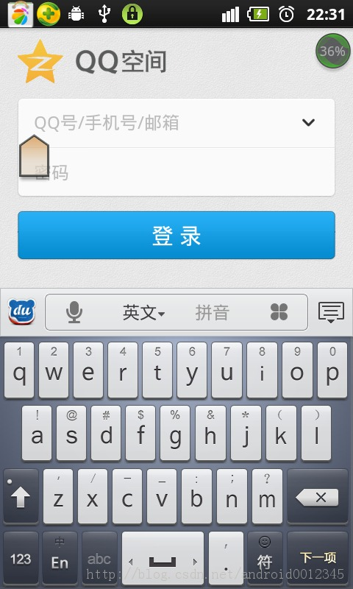

二、实现代码（1）、重写RelatvieLayout(自定义View)，实现onMesure、onSizeChanged方法。
package com.jun.qqzomelogin;

import android.app.Activity;
import android.content.Context;
import android.util.AttributeSet;
import android.view.Display;
import android.widget.RelativeLayout;
/**
*
* @author junjun
* 自定义布局解决键盘弹出挡住输入框的问题
*/
public class InputMethodRelativeLayout extends RelativeLayout {
private int width;
protected OnSizeChangedListenner onSizeChangedListenner;
private boolean sizeChanged = false; //变化的标志
private int height;
private int screenWidth; //屏幕宽度
private int screenHeight; //屏幕高度

public InputMethodRelativeLayout(Context paramContext,
AttributeSet paramAttributeSet) {
super(paramContext, paramAttributeSet);
Display localDisplay = ((Activity) paramContext).getWindowManager()
.getDefaultDisplay();
this.screenWidth = localDisplay.getWidth() ;
this.screenHeight = localDisplay.getHeight();
}

public InputMethodRelativeLayout(Context paramContext,
AttributeSet paramAttributeSet, int paramInt) {
super(paramContext, paramAttributeSet, paramInt);
}

@Override
protected void onMeasure(int widthMeasureSpec, int heightMeasureSpec) {
this.width = widthMeasureSpec;
this.height = heightMeasureSpec;
super.onMeasure(widthMeasureSpec, heightMeasureSpec);
}

@Override
public void onSizeChanged(int w, int h, int oldw,
int oldh) {
//监听不为空、宽度不变、当前高度与历史高度不为0
if ((this.onSizeChangedListenner!= null) && (w == oldw) && (oldw != 0)
&& (oldh != 0)) {
if ((h >= oldh)
|| (Math.abs(h - oldh) <= 1 * this.screenHeight / 4)) {
if ((h <= oldh)
|| (Math.abs(h - oldh) <= 1 * this.screenHeight / 4))
return;
this.sizeChanged = false;
} else {
this.sizeChanged = true;
}
this.onSizeChangedListenner.onSizeChange(this.sizeChanged ,oldh, h);
measure(this.width - w + getWidth(), this.height
- h + getHeight());
}
}
/**
* 设置监听事件
* @param paramonSizeChangedListenner
*/
public void setOnSizeChangedListenner(
InputMethodRelativeLayout.OnSizeChangedListenner paramonSizeChangedListenner) {
this.onSizeChangedListenner = paramonSizeChangedListenner;
}
/**
* 大小改变的内部接口
* @author junjun
*
*/
public abstract interface OnSizeChangedListenner {
public abstract void onSizeChange(boolean paramBoolean, int w,int h);
}
}

复制代码
然后把以上布局引入到自己的xml布局中。如QQ空间的登录布局activity_main.xml
<?xml version="1.0" encoding="utf-8"?>
<com.jun.qqzomelogin.InputMethodRelativeLayout xmlns:android="http://schemas.android.com/apk/res/android"
android:id="@id/loginpage"
android:layout_width="fill_parent"
android:layout_height="fill_parent"
android:background="@drawable/qz_bitmap_login" >

<LinearLayout
android:id="@id/login_container"
android:layout_width="fill_parent"
android:layout_height="wrap_content"
android:gravity="center"
android:orientation="vertical"
android:paddingLeft="15.0dip"
android:paddingRight="15.0dip" >
<!-- 大logo -->
<LinearLayout
android:id="@id/login_logo_layout_v"
android:layout_width="wrap_content"
android:layout_height="wrap_content"
android:layout_marginBottom="34.0dip"
android:layout_marginTop="43.0dip"
android:orientation="vertical" >

<ImageView
android:id="@id/login_logoimg"
android:layout_width="125.0dip"
android:layout_height="125.0dip"
android:adjustViewBounds="true"
android:gravity="center"
android:src="@drawable/logo_login" />

<ImageView
android:layout_width="125.0dip"
android:layout_height="35.0dip"
android:layout_marginTop="10.0dip"
android:adjustViewBounds="true"
android:gravity="center"
android:src="@drawable/qz_icon_logo_word_login" />
</LinearLayout>
<!-- 小LOGO -->
<LinearLayout
android:id="@id/login_logo_layout_h"
android:layout_width="fill_parent"
android:layout_height="wrap_content"
android:layout_marginBottom="11.0dip"
android:layout_marginTop="16.0dip"
android:gravity="left|center"
android:orientation="horizontal"
android:visibility="gone" >

<ImageView
android:layout_width="42.0dip"
android:layout_height="42.0dip"
android:adjustViewBounds="true"
android:gravity="center"
android:src="@drawable/logo_login" />

<ImageView
android:layout_width="93.0dip"
android:layout_height="30.0dip"
android:layout_marginLeft="5.0dip"
android:adjustViewBounds="true"
android:src="@drawable/qz_icon_logo_word_login" />
</LinearLayout>

<FrameLayout
android:layout_width="fill_parent"
android:layout_height="45.0dip" >

<EditText
android:id="@id/qqId"
android:layout_width="fill_parent"
android:layout_height="fill_parent"
android:background="@drawable/qz_bg_container_cell_top_normal"
android:hint="QQ号/手机号/邮箱"
android:inputType="textEmailAddress"
android:maxLength="50"
android:paddingLeft="15.0dip"
android:paddingRight="80.0dip"
android:singleLine="true"
android:text=""
android:textColor="#ff000000"
android:textColorHint="#ffbbbbbb"
android:textSize="16.0dip" />

<ImageView
android:id="@id/uin_close"
android:layout_width="30.0dip"
android:layout_height="45.0dip"
android:layout_gravity="right|center"
android:layout_marginRight="40.0dip"
android:background="@android:color/transparent"
android:clickable="true"
android:scaleType="center"
android:src="@drawable/qz_icon_close"
android:visibility="invisible" />

<ImageView
android:id="@id/selectId"
android:layout_width="40.0dip"
android:layout_height="45.0dip"
android:layout_gravity="right|center"
android:background="@android:color/transparent"
android:clickable="true"
android:paddingLeft="5.0dip"
android:paddingRight="15.0dip"
android:scaleType="center"
android:src="@drawable/qz_icon_navbar_drop_down" />
</FrameLayout>

<FrameLayout
android:layout_width="fill_parent"
android:layout_height="45.0dip" >

<EditText
android:id="@id/passWord"
android:layout_width="fill_parent"
android:layout_height="45.0dip"
android:background="@drawable/qz_bg_container_cell_bottom_normal"
android:hint="密码"
android:inputType="textPassword"
android:maxLength="16"
android:paddingLeft="15.0dip"
android:paddingRight="15.0dip"
android:singleLine="true"
android:textColor="#ff000000"
android:textColorHint="#ffbbbbbb"
android:textSize="16.0dip" />

<ImageView
android:id="@id/psw_close"
android:layout_width="30.0dip"
android:layout_height="45.0dip"
android:layout_gravity="right|center"
android:layout_marginRight="15.0dip"
android:background="@android:color/transparent"
android:clickable="true"
android:scaleType="center"
android:src="@drawable/qz_icon_close"
android:visibility="invisible" />
</FrameLayout>

<Button
android:id="@id/login_btn"
android:layout_width="fill_parent"
android:layout_height="45.0dip"
android:layout_marginTop="12.0dip"
android:background="@drawable/qz_selector_login"
android:text="登 录"
android:textColor="#ffffffff"
android:textSize="20.0dip" />
</LinearLayout>

<ImageButton
android:id="@id/lineimg"
android:layout_width="fill_parent"
android:layout_height="1.0px"
android:layout_above="@id/reg_and_forget_password_layout"
android:background="#ffcfcfcf" />

<LinearLayout
android:id="@id/reg_and_forget_password_layout"
android:layout_width="fill_parent"
android:layout_height="49.0dip"
android:layout_alignParentBottom="true"
android:layout_alignParentRight="true"
android:orientation="horizontal" >

<Button
android:id="@id/forget_password_tv"
android:layout_width="0.0dip"
android:layout_height="fill_parent"
android:layout_weight="1.0"
android:autoLink="all"
android:background="@drawable/qz_selector_gray"
android:gravity="center"
android:text="找回密码"
android:textColor="#ff666666"
android:textSize="14.0dip" />

<ImageButton
android:layout_width="1.0px"
android:layout_height="fill_parent"
android:background="#ffcfcfcf" />

<Button
android:id="@id/reg_tv"
android:layout_width="0.0dip"
android:layout_height="fill_parent"
android:layout_weight="1.0"
android:autoLink="all"
android:background="@drawable/qz_selector_gray"
android:gravity="center"
android:text="新注册"
android:textColor="#ff666666"
android:textSize="14.0dip" />
</LinearLayout>

</com.jun.qqzomelogin.InputMethodRelativeLayout>
复制代码
（2）、在Activity中实现OnSizeChangedListener，原理是设置该布局的paddingTop属性来控制子View的偏移。
package com.jun.qqzomelogin;

import android.app.Activity;
import android.os.Bundle;
import android.view.View;
import android.widget.LinearLayout;
import com.jun.qqzomelogin.InputMethodRelativeLayout.OnSizeChangedListenner;

/**
*
* @author junjun
*
*/
public class MainActivity extends Activity implements OnSizeChangedListenner{

private InputMethodRelativeLayout layout;
private LinearLayout boot ;
private LinearLayout login_logo_layout_h ;
private LinearLayout login_logo_layout_v ;

@Override
protected void onCreate(Bundle savedInstanceState) {
super.onCreate(savedInstanceState);
setContentView(R.layout.activity_main);
//取得InputMethodRelativeLayout组件
layout = (InputMethodRelativeLayout) this.findViewById(R.id.loginpage) ;
//设置监听事件
layout.setOnSizeChangedListenner(this) ;
//取得大LOGO布局
login_logo_layout_v = (LinearLayout) this.findViewById(R.id.login_logo_layout_v) ;
//取得小LOGO布局
login_logo_layout_h = (LinearLayout) this.findViewById(R.id.login_logo_layout_h) ;

//取得找回密码和新注册布局
boot = (LinearLayout) this.findViewById(R.id.reg_and_forget_password_layout) ;

}

/**
* 在Activity中实现OnSizeChangedListener，原理是设置该布局的paddingTop属性来控制子View的偏移
*/
@Override
public void onSizeChange(boolean flag,int w ,int h) {
if(flag){//键盘弹出时
layout.setPadding(0, -10, 0, 0);
boot.setVisibility(View.GONE) ;
login_logo_layout_v.setVisibility(View.GONE) ;
login_logo_layout_h.setVisibility(View.VISIBLE) ;
}else{ //键盘隐藏时
layout.setPadding(0, 0, 0, 0);
boot.setVisibility(View.VISIBLE) ;
login_logo_layout_v.setVisibility(View.VISIBLE) ;
login_logo_layout_h.setVisibility(View.GONE) ;
}
}
}

复制代码
注意：在AndroidManifest.xml中注册该Activity，需要注意的是：必须为该Activity设置android:windowSoftInputMode="adjustResize"属性，当windowSoftInputMode为adjustResiz时，Layout才会调用protected void onSizeChanged(int w, int h, int oldw, int oldh)这个方法，而且不能是全屏。好了就到这里，希望对你有帮助,源码回复可得，

